**1. 다차원 배열**

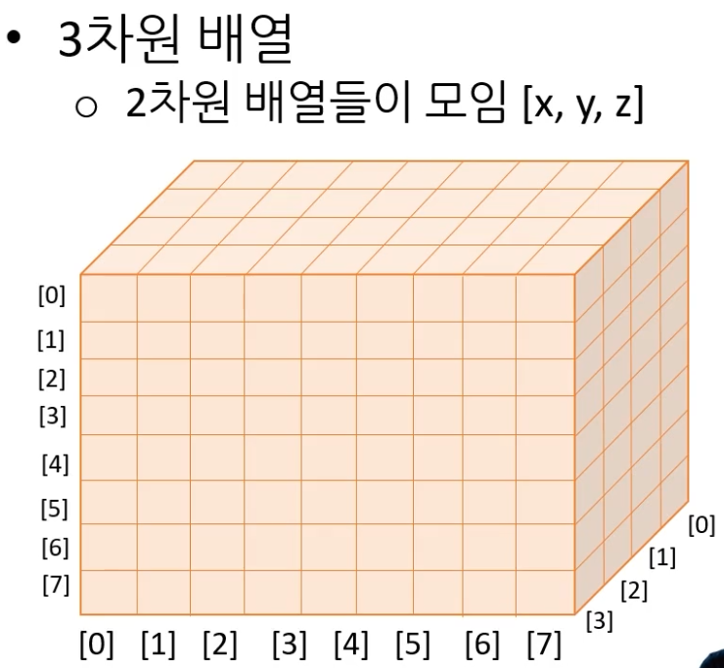

* **2차원 배열의 선언**

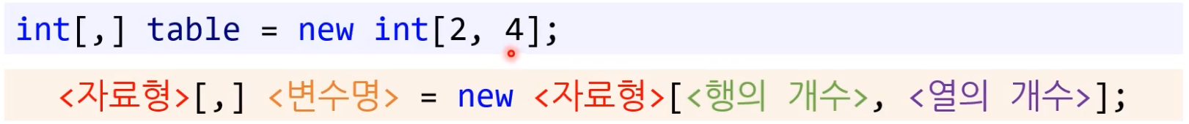

* **[,]**는 2차원 배열을 의미함, **int[,]**는 int형 2차원 배열을 의미함
* **2차원 배열의 선언과 동시에 대입**

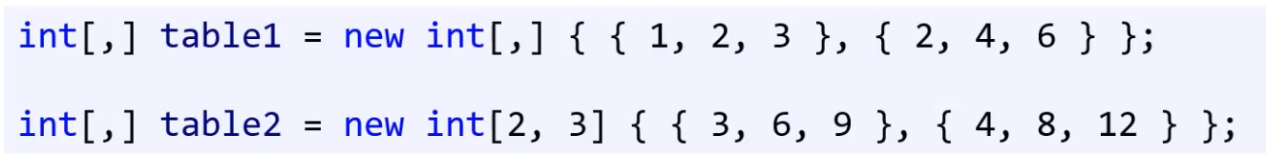

* **3차원 배열, 4차원 배열**
* 많이 쓰이지는 않음
* 주로 3차원 정보를 처리하는 프로그램에 사용  
  - ex) CT스캔 등
* **n차원 배열**
* 물리 시뮬레이션, 머신 러닝(픽쳐 벡터) 등
* 반복문이 증가할수록, 성능은 기하급수적으로 떨어짐